El proceso del proyecto se irá logueando en las commerce tasks. Las discusiones por mail, dudas del FRD y etc, se verá reflejado en el backend de NetSuite. Aquí esta la guía para poder crear una tarea:
https://csnetsuite.custhelp.com/app/answers/answer_view/a_id/1006026/loc/en_US
Guía para crear un FRD:
https://csnetsuite.custhelp.com/app/answers/answer_view/a_id/1005574/loc/en_US

Como subir comentarios y preguntas a una task
NetSuite Inc. Account -> Busco el job en el dashboard, entro -> Entro en el job en sí -> bajo hacia abajo del todo, toco tasks -> Entro en la task:
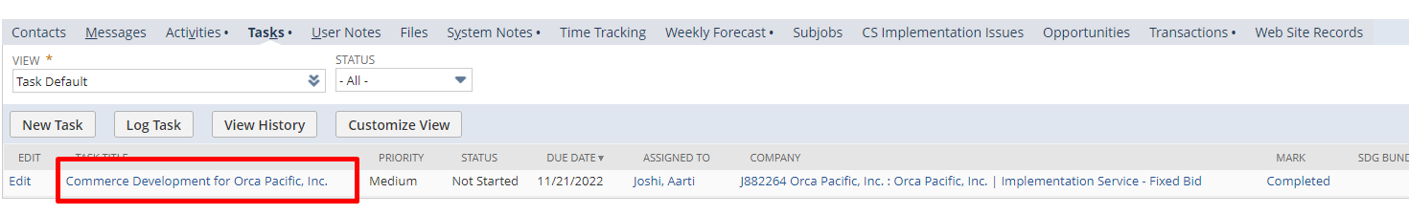
Se abre la task, bajo hacia debajo del todo y toco notes -> new note:
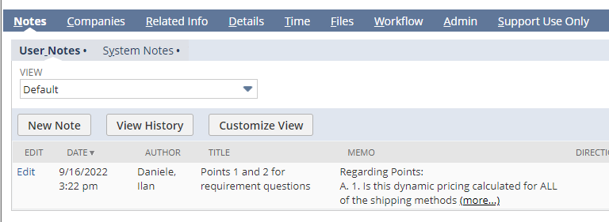
Completo la nota, le pongo las preguntas que quiero, poniendo titulo y memo, y guardo.
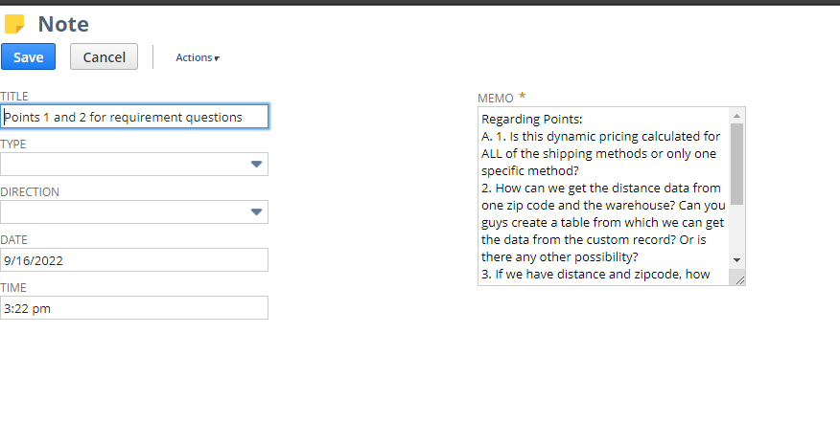
Luego edito la nota:
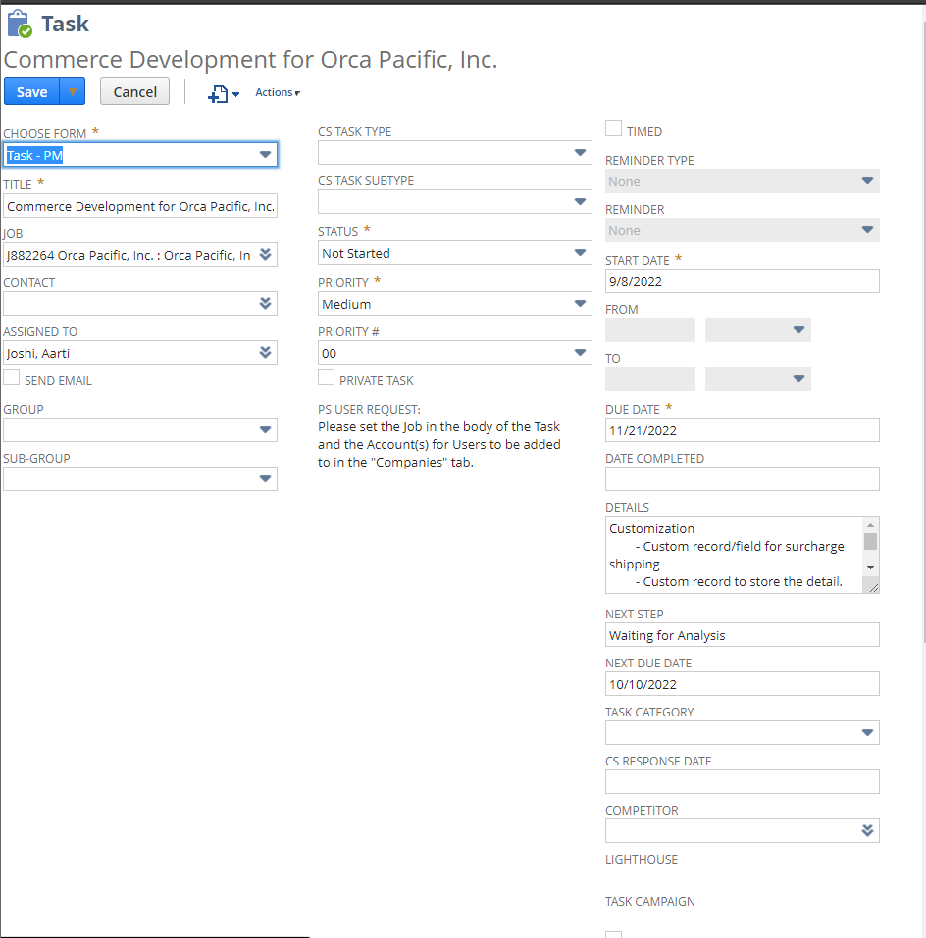
Cambio la form a “Task – PM” (después una vez guardado va a volver a la form anterior. Luego me carga una nueva form, le asigno al FC y le pongo send email, tengo que mirar y poner correctamente el next step:
